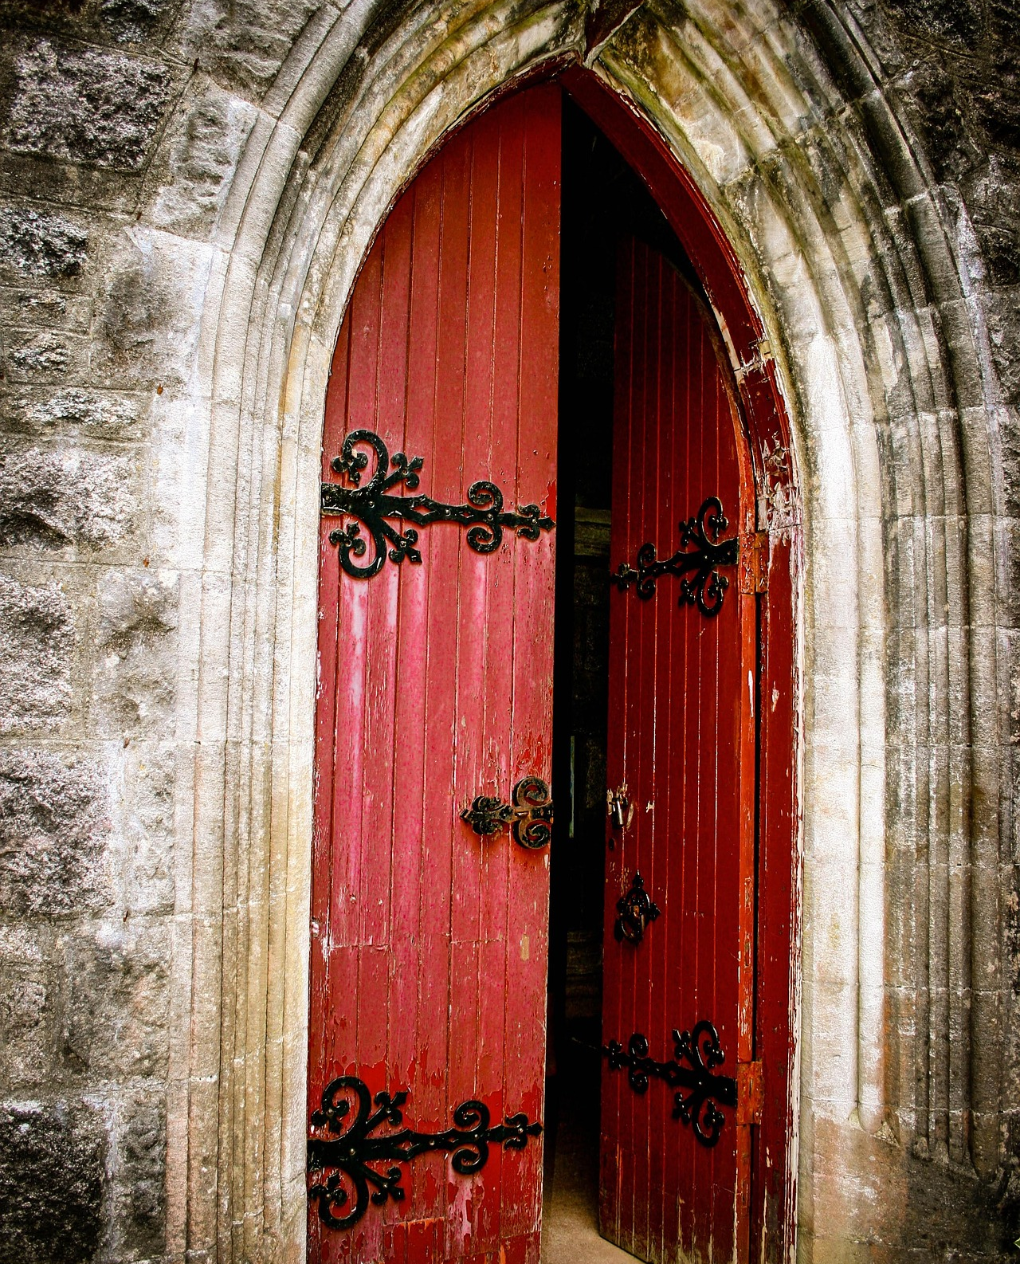
© Felicity Kate11 /Pixabay

Türen öffnen im Advent

Gottesdienst zum 1. Advent
am 29. November 2026

Musik zu Beginn
Begrüßung und Hinführung zum Thema
(Bereiten Sie eine PowerPoint-Präsentation mit Fotos von Türen in der Gemeinde oder im Ort vor oder verteilen Sie alternativ Fotos oder Postkarten mit Türmotiven.)

Herzlich willkommen zum Gottesdienst am 1. Advent, dem traditionellen Frauenhilfe-Sonntag, der jedes Jahr vom Landesverband der Evangelischen Frauen im Rheinland vorbereitet wird.

„Türen öffnen im Advent“. Das ist das Thema unseres heutigen Gottesdienstes am
1. Advent. Advent bedeutet Ankunft. Ankunft hat etwas mit Türen zu tun. Denn Ankommen kann ich nur, wenn mir jemand eine Tür öffnet oder ich selbst eine Tür öffne.
Welche Tür haben Sie zuletzt geöffnet? Wem haben Sie eine Tür geöffnet?

Ohne Türen wäre unser Alltag undenkbar. Sie sehen in der Präsentation (oder auf der Karte in Ihrer Hand) verschiedene Türen. Sie befinden sich in unserer Gemeinde, in unserem Ort, in unserer Region, … Vielleicht kennen Sie die eine oder andere Tür. Vielleicht haben Sie sie schon mal geöffnet oder sie ist Ihnen geöffnet worden. Welche Erlebnisse verbinden Sie mit diesen Türen? Hat die eine oder andere Tür eine besondere Bedeutung für Sie?

„Macht hoch die Tür“: Dieses über 400 Jahre alte Lied des Königsberger Pfarrers Georg Weissel stimmt uns musikalisch auf den heutigen Gottesdienst und unser Thema ein. Im Lied geht es sowohl um reale Türen und Tore als auch um unseres Herzens Tür, die wir sämtlich für Gott, Jesus Christus und die Heilige Geistkraft öffnen sollen.
Herzlich willkommen zum Gottesdienst am 1. Advent, dem traditionellen Sonntag der Evangelischen Frauen(hilfe) im Rheinland, der jedes Jahr von Landesverband der Evangelischen Frauen im Rheinland vorbereitet wird.

Votum
Im Advent warten wir auf die Ankunft Gottes.
Wir sind hier zusammen im Namen Gottes,
der an unsere Türen klopft und um Einlass bittet,
im Namen Jesu Christi, der Licht in unser Leben bringt,
und im Namen der Heiligen Geistkraft, die uns Mut schenkt, Türen füreinander zu öffnen.
Amen.

Lied: Macht hoch die Tür (EG 1, 1,4+5)

Psalm 85(nach der BasisBibel; im Wechsel gelesen)
Adonaj, du hast dein Land wieder lieb gewonnen
und das Schicksal Jakobs zum Guten gewendet.
Du hast deinem Volk die Schuld vergeben
und alle Sünden hast du ihm verziehen.
Du hast deinen ganzen Ärger aufgegeben
und deinen glühenden Zorn verrauchen lassen.
Gott, du bist unsere Hilfe, stell uns wieder her!
Sei nicht länger so aufgebracht gegen uns!
Willst du denn für immer auf uns zornig sein?
Soll sich dein Zorn noch ausdehnen
von der einen Generation auf die andere?
Willst du uns nicht wieder neues Leben schenken?
Dann wird sich dein Volk über dich freuen.
Adonaj, lass uns doch deine Güte erfahren!
Wir brauchen deine Hilfe, gib sie uns!
Ich will hören, was Gott zu sagen hat.
Adonaj redet vom Frieden.
Er verspricht ihn seinem Volk und seinen Frommen.
Doch sie sollen nicht mehr zurückkehren
zu den Dummheiten der Vergangenheit!
Ja, seine Hilfe ist denen nahe, die zu ihm gehören.
Dann wohnt seine Herrlichkeit wieder in unserem Land:
Güte und Treue finden zueinander.
Gerechtigkeit und Frieden küssen sich.
Treue wächst aus der Erde empor.
Gerechtigkeit scheint vom Himmel herab.
Auch schenkt uns Adonaj viel Gutes,
und unser Land gibt seinen Ertrag dazu.
Gerechtigkeit zieht vor ihm her
und bestimmt die Richtung seiner Schritte.

Gebet
Großer Gott,
wieder ist ein Jahr vergangen. Wenn wir an deinen Auftrag denken, die Schöpfung zu bewahren und unsere Mitmenschen zu lieben, ist manches gelungen, anderes jedoch nicht.
Noch immer wird in vielen Regionen der Welt um Macht und Einfluss, Ressourcen und Geld gekämpft. Noch immer sterben Menschen, weil sie nicht genug zu essen haben. Noch immer leiden viele Frauen unter gewalttätigen Männern. Noch immer werden Pflanzen und Tiere für immer ausgerottet.

Gütiger Gott,
echter Friede und Gerechtigkeit für alle Menschen scheinen in weiter Ferne zu liegen. Und dennoch liegt es an jeder und jedem selbst, es im privaten, beruflichen und gesellschaftlichen Umfeld besser zu machen.
Frieden und Gerechtigkeit beginnen im Kleinen, mit einem Lächeln, mit einem Gespräch, einer liebevollen Geste.

Barmherziger Gott,
lass uns erkennen, dass wir durch das Öffnen von Türen für unsere Nächste und unseren Nächsten ein bisschen Frieden und Gerechtigkeit in die Welt bringen können.
Amen.

Kyrie (EG 178.9)
Gnadenzuspruch
Jesus spricht: „Ich bin die Tür; alle, die durch mich hineingehen, werden gerettet werden.“ (Joh 10,9a; Bibel in gerechter Sprache)

Lied: Tut mir auf die schöne Pforte (EG 166, 1,2+5)

Lesung und Predigttext: Psalm 24 (Bibel in gerechter Sprache)
Adonaj gehört die Erde und ihre Fülle,
die Welt und die, die sie bewohnen,
denn Gott hat sie über Meeren gegründet, über Strömen fest gefügt.
Wer zieht hinauf zum Berg Adonajs?
Wer steht dort, wo Gottes Heiligkeit nahe ist?
Die unschuldige Hände haben, reinen Sinn,
die keine Lüge in sich tragen, nicht schwören, um zu täuschen.
Segen werden sie empfangen von Adonaj,
Gerechtigkeit vom Gott ihrer Befreiung.
Dies ist die Generation, die nach Gott fragt.
Sie suchen deine Gegenwart, Jakob.
Öffnet euch, Tore, öffnet euch, uralte Pforten.
Es kommt, der würdig ist, König zu sein.
Wer ist würdig, König zu sein?
Adonaj, gewaltig und mächtig,
Adonaj, mächtig im Kampf.
Öffnet euch, Tore, öffnet euch, uralte Pforten.
Es kommt, der würdig ist, König zu sein.
Wer ist allein würdig, König zu sein?
Adonaj, gebietend über Himmelsmächte.
Gott ist als Einziger würdig, König zu sein.

Halleluja-Vers
Halleluja! Aus Zion bricht an der schöne Glanz Gottes.
Unser Gott kommt und schweiget nicht. Halleluja!

Glaubensbekenntnis als Lied: Ich glaube an den Vater
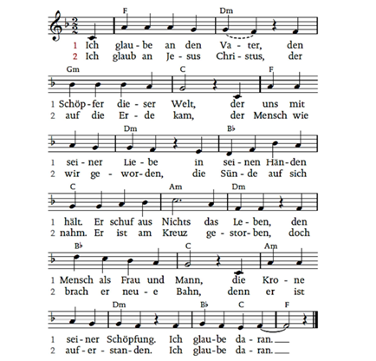
3. Ich glaube an den Geist, den man im Herzen spürt,
der, überall zugegen, uns Gottes Wege führt.
Er wird die Welt verwandeln und treibt uns weiter an,
in Gottes Sinn zu handeln, ich glaube daran.

4. Ich glaube an Gemeinschaft mit Gott als Fundament.
Ich glaube an die Liebe, die einigt, was uns trennt.
Wir werden auferstehen, wie Christus es getan,
die Schuld wird uns vergeben. Ich glaube daran.
© Strube Verlag, München | Text und Melodie: Markus Pytlik
Verkündigungsteil (gelesen von drei Sprecherinnen)
Teil 1 (Sprecherin 1)
Liebe Gemeinde,
haben Sie schon einmal Ihren Schlüssel verloren? Sie stehen vor der Tür, kommen von einer Verabredung oder gar vom Urlaub nach Hause und dann fängt das Suchen an. Sie suchen in allen Taschen, einmal, zweimal, dreimal. Sie suchen im Auto, zwischen den Sitzen und unter den Sitzen. Aber nein, es findet sich nichts und es ist keiner da, der einen Ersatzschlüssel hat. Der Heilige Antonius, zuständig für Schlüssel, hilft auch nicht gerne bei Protestanten. Sie stehen vor der verschlossenen Tür. Das bedeutet, Sie rufen den Schlüsseldienst und wissen schon vorher, dass das wirklich teuer werden wird. Denn es ist Samstag, da muss man Zuschlag zahlen. Eine verschlossene Tür, die uns vom ersehnten Zuhause trennt, ist schwer zu ertragen.

Ob Türen verschlossen oder offen sind, ist nicht immer nur eine sachliche Feststellung, sondern kann viel mehr aussagen. Wir tendieren dazu, unsere Türen nach außen fest zu verschließen. Oftmals reicht nicht ein Schloss, sondern es kommt noch ein weiteres dazu, ein Sicherheitsriegel und jetzt auch die elektronische Überwachung mit Kamera und App. Ich sehe überall, was sich an meiner Haustür abspielt. Wir schließen unsere Kirchen zu und unsere Gemeindehäuser, denn wir haben schlechte Erfahrungen gemacht. Verschlossene Türen sagen etwas über Lebenserfahrungen, Vertrauensverlust, Sicherheitsbedürfnis und Rückzug aus. Manche Häuser und Wohnviertel sind von dicken Mauern umgeben. Es ist ein Zeichen des Verlusts an Freiheit und Vertrauen, wenn wir uns so verbarrikadieren müssen.
Die gegenteilige Erfahrung hat auch Auswirkungen auf unser Gemüt. Wie wunderbar ist es, wenn einem die Tür weit aufgemacht wird, wenn wir hineinschlüpfen können in Wärme und Sicherheit, die Jacke ablegen und uns willkommen fühlen.

Dann gibt es aber auch die Sehnsucht, mal die Tür hinter sich zuzumachen. Nichts mehr hören, nichts mehr sehen, einfach Ruhe haben. Der gesellschaftliche Trend geht zum Rückzug, zum „Cocooning“ (sprich: Kokuning), übersetzen kann man das mit „sich einspinnen“. Es geht um einen bewussten Rückzug aus der Komplexität des Weltgeschehens und dem Gefühl, davon überwältigt zu werden, die uns die Energie und Lebensfreude rauben können. Der Rückzug ins Innere und Private, in die bekannten Kreise und ins Familiäre geben uns Entspannung und innere Ruhe.

Teil 2 (Sprecherin 2)
Zu Beginn des Kirchenjahres am 1. Advent eröffnet sich für uns alle die Perspektive auf die offene Tür zum Haus Gottes. Und zugleich der Aufruf, selbst Gottes Gegenwart die Tür zu öffnen. Alle sind aufgerufen, die inneren Riegel aufzuschließen, die Säcke vor den Türen wegzuräumen, das Haus aufzuräumen und zu putzen, um Gott empfangen zu können. Und Gott ist unterwegs, bereit, den Menschen ein Mensch zu werden, ihr Leben zu teilen und Wege in sein Haus zu zeigen. Lied Nummer 1 im Evangelischen Gesangbuch „Macht hoch die Tür, die Tor macht weit“, ohne das der erste Advent kein erster Advent ist, lässt uns von der Begegnung singen, die auf uns zukommt. Wir singen von der Freude und unserer Bereitschaft, unsere Herzenstür für Gott zu öffnen. Das Lied ist inspiriert von Psalm 24. (Gerne können Sie im Gesangbuch den Psalm aufschlagen, EG 711.1+2)

Der Psalm beschreibt die Reise der Gottsuchenden zum Heiligtum Gottes, damals der Tempel in Jerusalem als Haus der Gegenwart Gottes auf Erden. Geschrieben wurde er in einer Zeit, in der Menschen den Eindruck hatten, dass Gott weit entfernt ist, dass ihr Gott sie verstoßen hat und sie zudem heimatlos in der Fremde hängen ließ. Das Volk Israel war ins Exil nach Babylonien vertrieben worden, weit weg vom Tempel, der in Trümmern lag und damit vom Haus Gottes. Andere Götter wurden da verehrt mit anderen Namen: Marduk als König der Götter, Ischtar als Göttin der Liebe, Schamasch als Sonnengott und noch einige andere. Wo war der Gott Israels, der Eine, der Schöpfer und Befreier seines Volkes?
Es hätte gut passieren können, dass Israel seinen Gott vergisst und die neuen Götter akzeptiert, doch es geschah genau das Gegenteil. Das Volk im Exil hat sich als Volk Gottes neu erfunden. Hat neu geschaut, was es heißt, zu dem einen Gott zu gehören, der sie aus der Sklaverei in Ägypten befreit hatte und wie man so leben kann, dass Gottes Nähe erfahrbar wird.

Für das Volk im Exil war klar: Ihr Gott ist Schöpfer und Beschützer der Erde. Mit diesem kurzen, aber eindeutigen Bekenntnis zu dem einen Gott beginnt Psalm 24.
Und dann geht es gleich zum Kern: Wie gelangt man in die Nähe Gottes? Wem öffnet er die heiligen Tore zu seinem Haus? Wer empfängt Segen? Und wie können die Gottsuchenden ihre Herzenstüren öffnen? Fragen, die uns mit den Menschen vor über 2000 Jahren bis heute verbinden. Und die Antwort ist auch seit dieser Zeit gleich: schuldlose Hände und ehrliche Herzen, jeglicher Verlogenheit absagen und keine Meineide schwören. So öffnen wir unsere Herzenstüren und Gott kommt nah. So erweisen wir uns als würdig, Mitbewohnerinnen in Gottes Haus zu werden, weil er uns die Tür geöffnet hat.
So haben damals die Menschen im Exil ihre Erfahrung der Gottverlassenheit umgewandelt in den festen Willen, wieder auf die richtige Spur zu kommen.

Die Adventszeit, die wir heute beginnen, war ursprünglich eine Buß- und Fastenzeit. Und sie dauerte 40 Tage, ganz so wie die Fastenzeit vor Ostern. Das Fest der Menschwerdung Gottes in Jesus sollte in aller Stille und Genügsamkeit vorbereitet werden. Kein Fleisch, keine Eier, keine Süßigkeiten, kein Alkohol. Keine Feier, kein Tanz. Gott wird Mensch, es gibt nichts Wichtigeres. Das braucht ein Sich-Bereitmachen, ein Innehalten, Selbstreflexion, ein Anerkennen der eigenen Begrenztheit, eine Bewegung hin zur inneren Öffnung. Mit Psalm 24 gesprochen geht es um Ehrlichkeit, Bekennen von Schuld, ein reines Herz und sich würdig erweisen, Gott zu begegnen.
Unsere Adventszeit ist heute durch andere Traditionen geprägt: Weihnachtsfeiern, Familienessen, kochen und backen, besondere Veranstaltungen vorbereiten oder besuchen, Weihnachtsmarktbummel, Geschenke besorgen. Für andere bedeutet die Weihnachtszeit auch Einsamkeit, Traurigkeit und Armut, die in dieser Zeit besonders deutlich wird. Viele Türen werden geöffnet, aber nicht alle. Viele Türen werden geöffnet, aber sind es auch die zu Gottes Haus? Viele Türen werden geöffnet, aber sind es auch unsere Herzenstüren? Darf Gott kommen mit seiner Liebe, seinem Anspruch auf offene Türen und Herzen?

Teil 3 (Sprecherin 3)
In den kommenden Wochen sind wir wie die Psalmbeter auf dem Weg zum Heiligtum Gottes. Es ist nicht der Tempel, es ist der Stall in Bethlehem, dessen Türen für uns offen sein werden. Gott macht sich auf den Weg, den Menschen ein Mensch zu werden, uns zu begegnen und uns zu bewegen. Der Psalm jubelt es laut in alle Welt: Es kommt der König der Herrlichkeit! Es kommt der Herrscher der Heerscharen! Offene Türen und offene Tore erwarten uns! Und weil wir wissen, dass Gott uns seine Türen aufmachen wird, sollten auch wir nicht zögern, uns vorzubereiten.
Lassen Sie uns in den kommenden Wochen zu Türöffnerinnen und Türöffnern werden. Sowohl von innen wie von außen. Wir können zum Schlüsseldienst Gottes werden. Öffnen Sie Ihre Herzenstür. Vielleicht stehen da noch Säcke vor der Tür, die bewegt werden müssen. Gibt es etwas auszuräumen, mit mir selbst, mit Gott oder mit anderen? Gilt es, Schmerz und Schweres in meinem Herzen ein wenig zur Seite zu räumen, damit Licht und Gottesliebe wieder einen Platz finden? Und wo stehe ich mir selbst im Weg, will nicht loslassen und habe Angst vor neuen Erfahrungen?

Ganz praktisch: Öffnen Sie ganz real Ihre Tür. Laden Sie ein zu einem gemeinsamen Essen – jede und jeder bringt etwas mit. Und locken Sie Ihre Nachbarin vor die Tür, die meist allein zuhause sitzt. Wir kennen uns hier in der Gemeinde – lassen Sie uns gemeinsam die Türen öffnen für das Zusammenleben in unseren neuen Kooperationsräumen/Zusammenschlüssen/Fusionsgemeinden. Ja, Türen gehen zu, werden abgeschlossen und mit ihnen Erinnerungen. Die Aufgabe ist groß, sich gemeinsam auf den Weg zu machen und neue Türen aufzuschließen. (An dieser Stelle kann die ganz individuelle Situation der Gemeinde oder des Kirchenkreises aufgenommen und Beispiele genannt werden, die im vergangenen Kirchenjahr schwer oder gut waren.)

Wir wollen uns auf den Weg machen, wie uns Psalm 24 vormacht und zum Aufbruch ruft, weil wir wissen, dass der Schöpfer und Beschützer der Welt auf dem Weg ist zu uns. Wenn er die Türen öffnet, offenbart sich seine Herrlichkeit. Wenn Gott in Jesus gegenwärtig ist, öffnet sich für uns der Himmel. Wir dürfen sehen und verstehen. Ein Stück der Ewigkeit und des Unverfügbaren will seinen Platz in unserer Welt einnehmen.

„Ihr Tore des Tempels, seid hocherfreut!
Ihr Türen der Urzeit, öffnet euch weit!
Es kommt der König der Herrlichkeit!
Wer ist der König der Herrlichkeit?
Es ist der Herr der himmlischen Heere.
Er ist der König der Herrlichkeit!“

Amen.

Lied: Sonne der Gerechtigkeit (EG 262)
Abkündigungen und Kollektenankündigung
70% der ehrenamtlich Tätigen in der Kirche sind Frauen. Der Verband der Evangelischen Frauen im Rheinland ist seit 125 Jahren die Gemeinschaft, die die Ehrenamtlichen im Leben und Glauben stärkt und in ihrem Engagement vernetzt. Bildung, geistliches Leben und diakonischer Einsatz sind die Grundpfeiler der Arbeit. Theologische und gesellschaftspolitische Themen werden in Seminaren diskutiert, Oasentage und Frauenkirchentage sind Orte der
Begegnung und Freundschaft. Sie sind Räume, in denen Verbundenheit entsteht, Spiritualität geteilt wird und frauenpolitische Impulse aus der Kirche in die Gesellschaft fließen. Die MutterKindKlinik des Verbands auf Spiekeroog bietet jedes Jahr über 600 Müttern mit ihren Kindern therapeutische Hilfe, Erholung und Heilung an Leib und Seele.

Fürbitten (gelesen von mehreren Sprecherinnen)
Guter Gott,
wir stehen vor vielen verschiedenen Türen in unserem Leben.
Manche öffnen sich leicht, andere fallen ins Schloss oder öffnen sich gar nicht.
Im Advent machen wir uns auf den Weg – im Vertrauen darauf,
dass du unsere Herzenstür öffnest und in uns ankommen willst.

Wir bitten dich für die Menschen, die vor verschlossenen Türen stehen,
weil Ängste, Sorgen oder Trauer ihnen die Zuversicht nehmen.
Schenke ihnen Geduld und neue Hoffnung.
Lass sie spüren, dass du ihnen Wege öffnest, wo sie keine mehr sehen.

Wir bitten dich für alle Mutigen,
die den Schritt wagen, durch eine unbekannte Tür zu gehen.
Lass sie erfahren, dass ihr Mut belohnt wird
und begleite sie in allem Neuen.

Wir bitten dich für die Menschen, die sich einsam fühlen
oder die ausgegrenzt werden
und sich hinter verschlossene Türen zurückziehen.
Lass sie Menschen finden, die anklopfen, ihnen zuhören
und ihnen die Tür zu einem neuen Miteinander öffnen.

Wir bitten dich für unsere Kirche und unsere Gesellschaft:
Bewahre uns davor, unsere Türen zu verschließen.
Lass uns eine offene, einladende Kirche sein, die die Not anderer sieht,
und Räume schafft für Gemeinschaft und Nächstenliebe.
Ermutige uns, immer wieder Türen der Verständigung zu öffnen
und uns im Großen wie im Kleinen für Frieden und Gerechtigkeit einzusetzen.

Guter Gott,
geh du mit uns durch alle Türen unseres Lebens.
Öffne unsere Herzenstür in dieser Adventszeit für deine Gegenwart.

Gemeinsam beten wir:
Vater unser im Himmel.
Geheiligt werde Dein Name.
Dein Reich komme.
Dein Wille geschehe, wie im Himmel, so auf Erden.
Unser tägliches Brot gib uns heute.
Und vergib uns unsere Schuld,
wie auch wir vergeben unsern Schuldigern.
Und führe uns nicht in Versuchung,
sondern erlöse uns von dem Bösen.
Denn Dein ist das Reich
und die Kraft und die Herrlichkeit
in Ewigkeit.
Amen.

Segen
Gott segne euch mit offenen Augen
für die Türen, die sich in eurem Leben auftun.

Gott schenke euch den Mut, an unbekannte Türen zu klopfen,
und das Vertrauen, durch geöffnete Türen hindurchzugehen.

Gott begleite euch, wenn sich Türen unerwartet schließen,
und lasse euch entdecken, dass gerade dann oft ein neuer Weg beginnt.

Gott öffne eure Herzenstür,
um der Gegenwart Gottes in euch und durch euch Raum zu geben.

So geht in diesen Advent – gesegnet von Gott,
der an unsere Türen klopft, uns entgegenkommt
und uns einlädt, ihm die Tür zu öffnen.
Amen.

Lied zum Abschluss: Tochter Zion (EG 13)

_____________________________________________________________________________________

Anregung
Wenn Sie keine Türen in Ihrer Gemeinde fotografieren möchten, können Sie die Türmotive auf der folgenden Seite als Kopiervorlage verwenden und eine Postkarte mit jeweils zwei Türen an die Gottesdienstbesucherinnen und -besucher verteilen.

Ablaufplan
Ein Ablaufplan für den Gottesdienst steht auf unserer Homepage www.frauen-rheinland.de im Bereich „Landesverband“ in der Rubrik „Veröffentlichungen & Arbeitshilfen“ zur Verfügung, ebenso wie dieser Gottesdienstentwurf als PDF- und Word-Datei.

Impressum
Evangelische Frauen im Rheinland e.V.
Ellesdorfer Straße 50, 53179 Bonn-Bad Godesberg, Tel.: 0228 9541-0
E-Mail: info@frauen-rheinland.de | www.frauen-rheinland.de
Erarbeitung: Arbeitsgruppe der Evangelischen Frauen im Rheinland e. V.
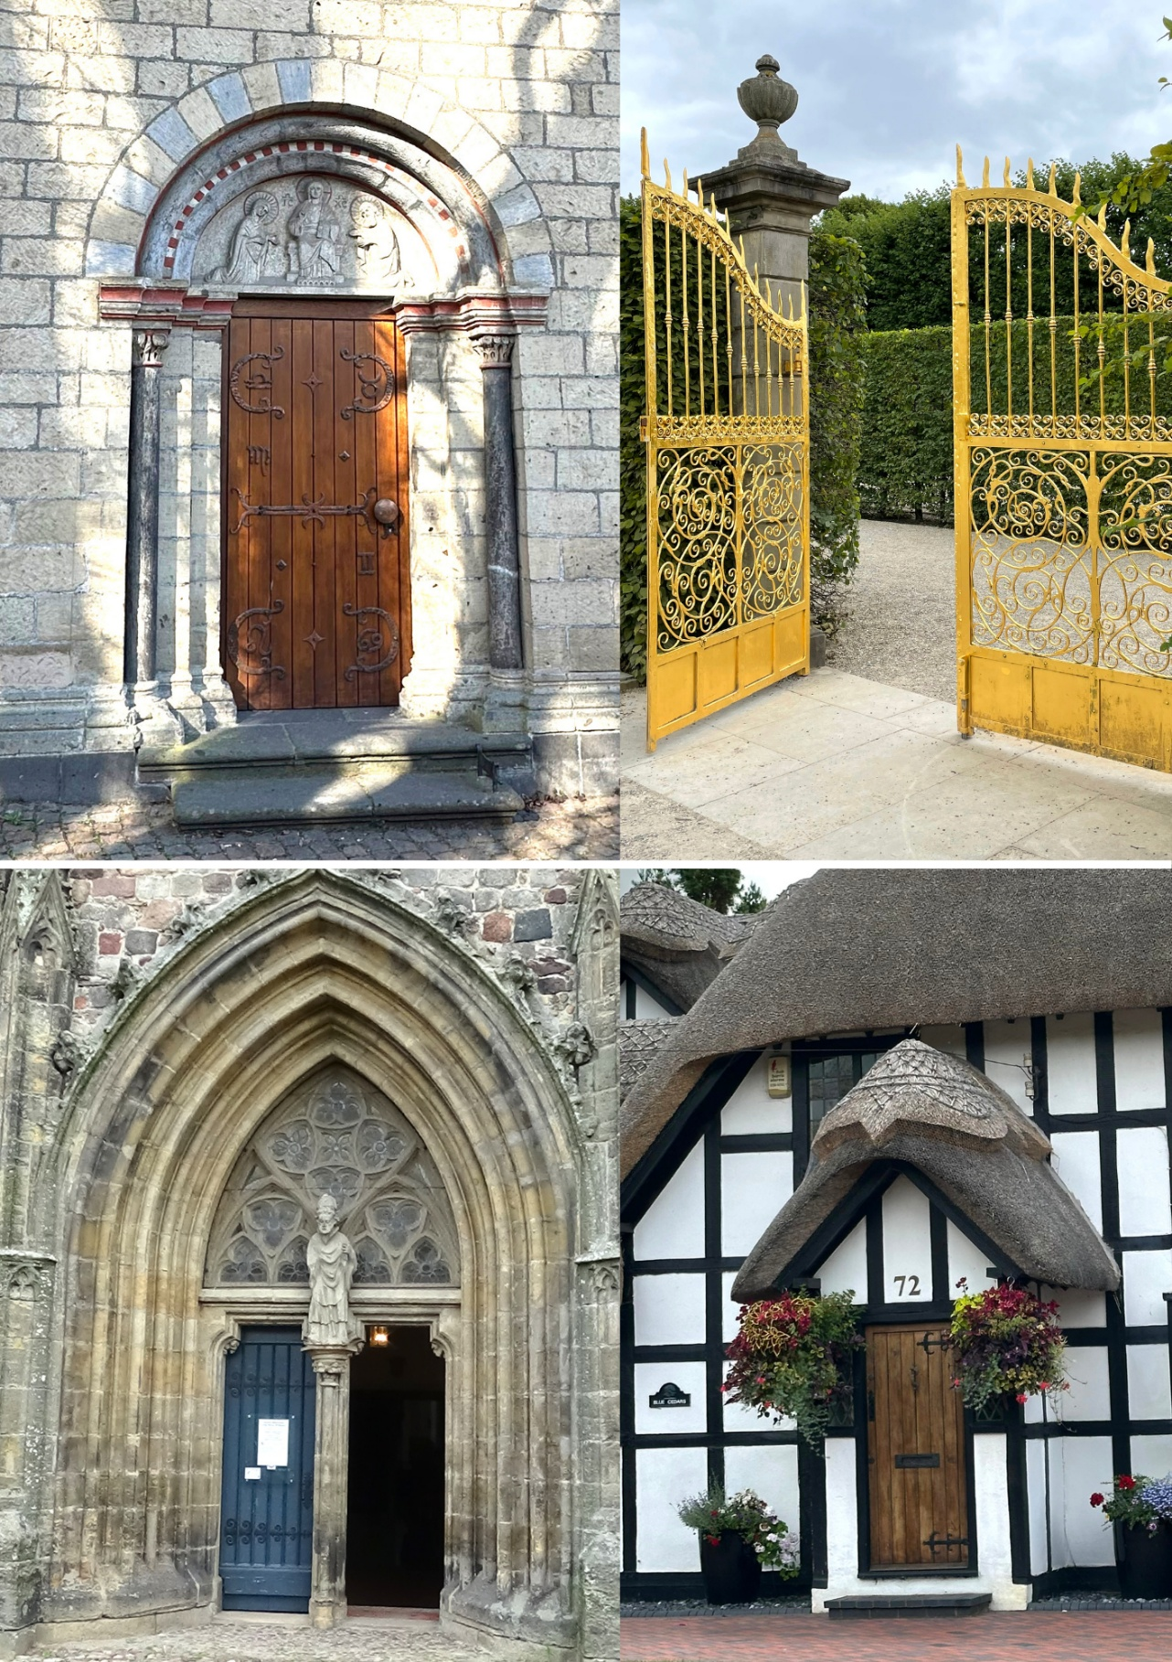
Bildnachweis (v.l.n.r.):
Maria Laach © Effelsberg/Evangelische Frauen im Rheinland
Herrenhäuser Gärten © Effelsberg/Evangelische Frauen im Rheinland
Jüterbog © Effelsberg/Evangelische Frauen im Rheinland
Stratford-upon-Avon © Effelsberg/Evangelische Frauen im Rheinland

